Allegato al DUVRI: scheda sicurezza edificio C₁
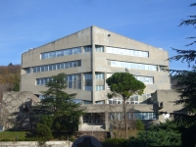
E’ presente un servizio di portineria, gestito da personale universitario e dalla cooperativa, che risponde allo 040.558.3402, dalle 7.45 alle 19.45. In alternativa la chiusura delle stanze viene eseguita dalla portineria dell’edificio H3. Durante le ore di chiusura nell’edificio viene attivato il sistema di allarme antintrusione.

Vie di accesso
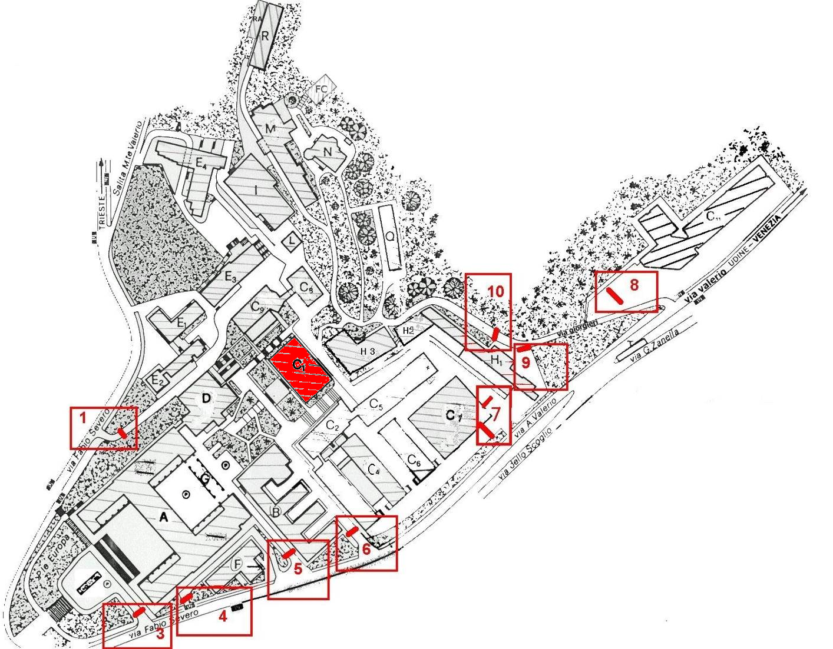

Varco n° 7

Passaggio veicolare
Il varco n° 7 è costituito da due varchi distinti, in zone diverse, uno per l’entrata degli auto veicoli ed uno per l’uscita degli stessi.
Dal varco di ingresso partono i percorsi che costeggiano i vari edifici, (C₁ C₂ C₃ C₄ C₅ C₆ C₇ C₈ C₉ H₂ H₃ L ed I), lungo i quali sono ben determinate le aree di parcheggio con segnaletica orizzontale dei posti macchina, con segnaletica stradale indicante il senso di percorrenza, con individuazione della corsia preferenziale di emergenza, divieti di parcheggio, specchi orientati nelle curve prive di visibilità.
In alcune aree vi è una netta separazione tra transito veicolare e transito pedonale, in altre la separazione è meno netta in altre ancora non vi è alcuna separazione. Nella zona sono presenti bottini per la raccolta differenziata dei rifiuti, un container per rifiuti di materiali ferrosi ed un container per rifiuti di legno e plastica.

Mappe dei pericoli
Le seguenti mappe riportano i principali pericoli presenti nei locali di questo edificio.
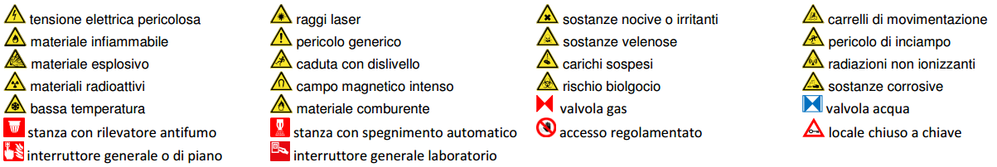
Figura 1 Legenda per le planimetrie dei pericoli
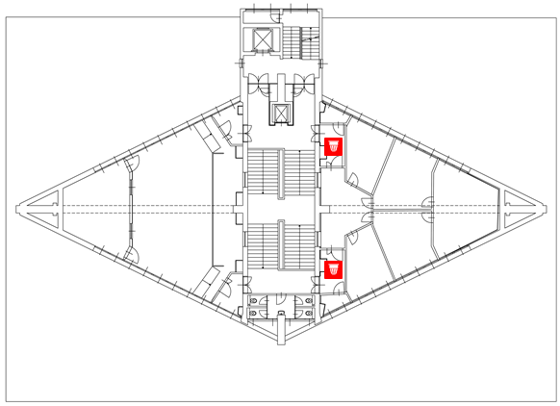
Figura 2 Planimetria dei pericoli del quinto piano dell'edificio C1
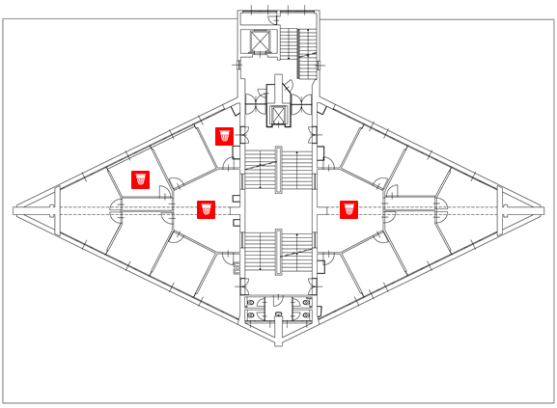
Figura 3 Planimetria dei pericoli del quarto piano dell'edificio C1
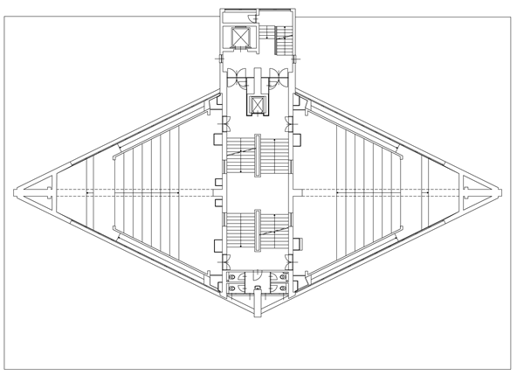
Figura 4 Planimetria dei pericoli del terzo piano dell'edificio C1
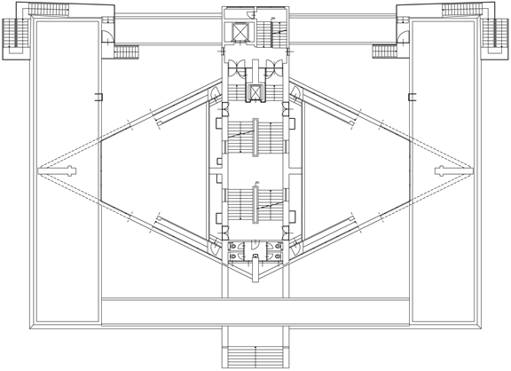
Figura 5 Planimetria dei pericoli del secondo piano dell'edificio C1
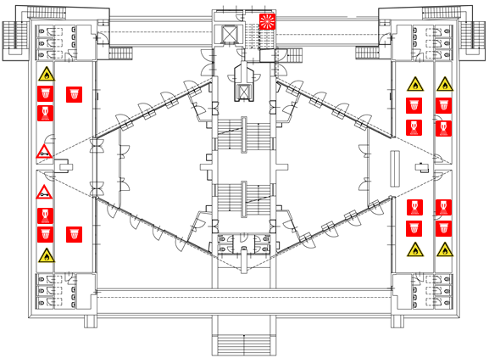
Figura 6 Planimetria dei pericoli del primo piano dell'edificio C1
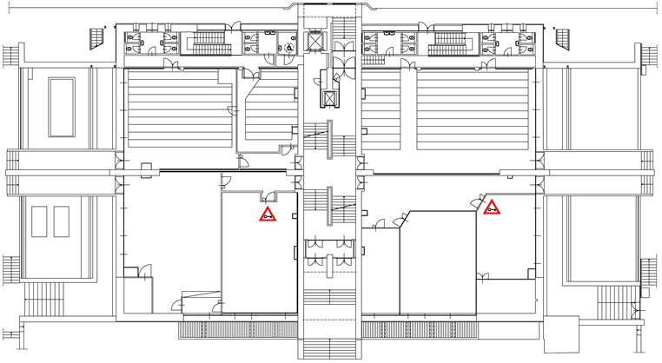
Figura 7 Planimetria dei pericoli del piano terra dell'edificio C1
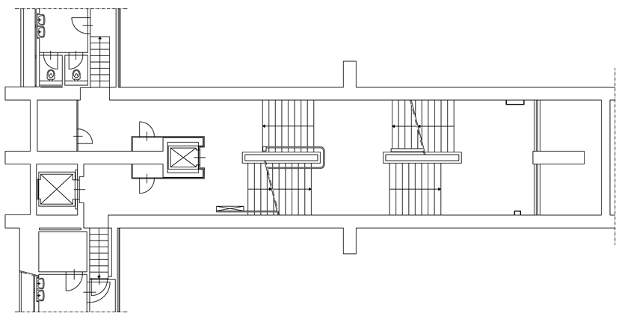
Figura 8 Planimetria dei pericoli del piano ammezzato dell'edificio C1
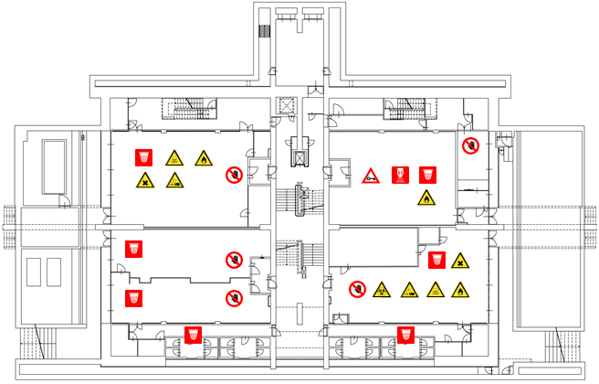
Figura 9 Planimetria dei pericoli del piano seminterrato dell'edificio C1

Locali a basso rischio

Aule didattiche ed aule studio
Al piano terra sono presenti l’aula E1 e E2 da 227 posti (oppure aula E, separabile mediante un muro mobile), l’aula F da disegno con 56 posti, l’aula H da 217 posti, l’aula tutori ingegneria da 10 posti, e la sala atti da 45 posti. Al terzo piano ci sono l’aula I da 90 posti e l’aula L da 80 posti.
Al primo piano è presente una sala lettura da 90 posti.
Il servizio prevenzione e protezione dell’ateneo può fornire un documento aggiornato sui rischi presenti in questi ambienti.

Aule informatiche e linguistiche
Al piano terra ci sono due laboratori informatici, uno da 15 posti e il Nettuno da 30 posti.
Al quinto piano si trova il laboratorio linguistico da 30 posti.
Il servizio prevenzione e protezione universitario può fornire un documento aggiornato sui rischi presenti in questi ambienti.

Uffici
Studi dei docenti ed uffici tecnico-amministrativi possono contenere grandi quantità di documenti cartacei, spesso anche sensibili. Sono inoltre sempre presenti postazioni informatiche. Prima di eseguire qualsiasi intervento che preveda lo spostamento di armadi, scrivanie e documenti, contattare i docenti o gli impiegati che occupano la stanza. Per attività prolungate che potrebbero comportare l’impossibilità di operare per tali persone, prendere prima accordi con il committente.

Locali ad alto rischio

Biblioteche
Al piano seminterrato è presente un deposito libri della biblioteca con circa 30000 volumi. Altri libri sono conservati al primo piano, nella sala lettura – circa 10000 volumi – e all’interno della biblioteca – circa 15000 volumi. Infine latri libri sono presenti al secondo piano, nei terrazzi interni sopra la biblioteca e sopra la sala lettura.

Archivi e magazzini
Al sesto piano è presente un deposito dei documenti di ingegneria. Inoltre presso gli uffici dell’SPP è presente un piccolo archivio documenti, e alcuni armadi anche lungo le scale.

Laboratori
In questo edificio sono presenti 4 laboratori nel seminterrato: il laboratorio A biologia da 25 posti, con sostanze infiammabili, quello B1 di fisica da 15 posti, quello B2 detto “microscopia” da 15 posti, e quello C di farmacia da 30 posti, con sostanze infiammabili nel reagentario dotato di armadi chimici di sicurezza.

Laboratori con rischio chimico
Nel laboratorio di farmacia vengono effettuate esercitazioni di chimica per gli studenti. Le sostanze chimiche sono immagazzinate nella stanza adiacente, dentro armadi di sicurezza chimica. Può essere presente vetreria delicata e rifiuti chimici pericolosi, solidi e liquidi. È presente una rete di gas metano, con valvola di intercettazione presso la porta d’uscita esterna. È presente strumentazione da laboratorio, come rotovapor, distillatori, spettrofotometri IR, ecc. con relativo rischio elettrico e ustioni.
Sia nei laboratori veri e propri che nei reagentari, si raccomanda di non spostare contenitori di sostanze chimiche se non strettamente necessario e, comunque, di usare le cautele dettate dal buon senso; nel caso in cui si dovessero spostare i contenitori: porre attenzione ai recipienti di vetro, utilizzare guanti nel caso di spostamenti di contenitori con indicazioni di pericolo sull’etichetta, in nessun caso aprire le confezioni.
Nel seminterrato sono presenti sia un laboratorio di biologia e un laboratorio spettrometria. In questo laboratorio vengono in realtà eseguite soprattutto esercitazioni con sostanze chimiche. Sono usati agenti chimici infiammabili, corrosivi e tossici.

Laboratori con rischio biologico
Nel seminterrato sono presenti sia un laboratorio di biologia e un laboratorio spettrometria. In questo laboratorio vengono in realtà eseguite soprattutto esercitazioni con sostanze chimiche. È comunque possibile la presenza di agenti biologici.

Laboratori con rischio fisico
In questo laboratorio eseguono esercitazioni con Arduino, utilizzando alimentatori in CC a bassa tensione, oscilloscopi, generatori di segnali e tester. È presente perciò un ridotto rischio elettrico, limitatamente alla parte del trasformatore connessa alla rete elettrica.

Superfici esterne

Terrazze
L’accesso alle terrazze è agevole, dalle porte al primo piano. Non si segnalano intoppi di particolare rilievo, oltre a quelli propri del tipo di accesso. La terrazza è dotata di un parapetto in muratura.
L’accesso ai sistemi di condizionamento può essere difficoltoso in caso di manutenzioni durante le giornate di vento forte. L’area è stata dotata di funi di aggancio.

Copertura
###mancano info sull’accesso al tetto###

Cavedi e locali tecnici

Cavedi
Tutti i cavedi e cunicoli accessibili sono stati bonificati. E’ possibile la presenza di residui di amianto nei cavedi o cunicoli non ispezionabili, e quindi raggiungibili presumibilmente solo con operazioni di demolizione. Contattare i servizi tecnici di ateneo per una mappa dettagliata ed aggiornata di tale tipologia di spazi.

Locali tecnici
È presente una sottostazione di condizionamento presso la sottostazione termica, le cui chiavi sono disponibili presso la sezione tecnica oppure tramite la ditta conduttrice degli impianti, reperibile 24h.
Il rubinetto per bloccare la rete di acqua si trova presso la sottostazione termica, le cui chiavi sono disponibili presso la sezione tecnica oppure tramite la ditta conduttrice degli impianti, reperibile 24h.

Ascensori
L’ascensore (U010) a fune nel vano scale centrale ha 8 fermate, una portata massima di 5 persone o 400Kg.
L’ascensore (U011) con porta esterna nel lato posteriore dell’edificio ha 7 fermate, una portata massima di 11 persone o 925Kg.
Sono inoltre presenti 3 servoscala nei piani seminterrati: due rettilinei (U012 e U068) e uno a pendenza variabile (U066), tutti da 190Kg.

Locali termici
La sottostazione termica si trova nel piano interrato.

Comandi elettrici
Ogni edificio ha almeno un quadro elettrico di piano. Negli edifici più grandi è possibile siano presenti più quadri d’ala. I laboratori, le officine e gli altri locali tecnici possono essere dotati di un ulteriore quadro proprio, esterno o interno al locale.
Gli edifici più vecchi, o quelli che sono/erano occupati da più dipartimenti/strutture, potrebbero avere una suddivisione diversa, in base alla vecchia/attuale struttura.
Gli impianti sono tutti a normale, ma si può escludere la presenza di qualche residuo spezzone di impianto elettrico non aggiornato. Possono essere presenti anche vecchi spezzoni di impianti scollegati dalla rete principale.
Alcuni edifici possono essere dotati di più linee elettriche autonome, generalmente individuabili dalle etichettature o dal colore diverso delle prese elettriche. Alcune linee possono essere sotto UPS, anche se non segnalato.
Il quadro elettrico generale si trova nel piano seminterrato, di fronte al deposito bibliotecario. Mentre i quadri elettrici di piano sono dislocati dietro la porta d'ingresso di ogni ala.

Continuità elettrica
L’edificio è dotato di unità UPS.

